


Sempre meno neve ma tornano i turisti stranieri
Monterosa SPA che stagione!
Fatturato e primi ingressi volano a +16%
Una stagione, quella che si è chiusa con le ultime sciate di domenica 16 aprile, che ha fatto segnare un record di fatturato e di primi ingressi che non solo tornano alle cifre pre-pandemiche ma le superano di slancio.

Fondamentale il ritorno marcato degli stranieri, soprattutto da Nord Europa e UK,
unitamente agli investimenti sostenuti per assicurare al comprensorio Monterosa Ski un costante innevamento, cruciale in una stagione che di neve ne ha vista poca.

Torino, 21 aprile 2023 – Monterosa SPA, società di gestione degli impianti di Champoluc-Frachey e Gressoney-La-Trinité, sta chiudendo i conti della stagione 2022-23 anticipando, oggi, dati che tracciano chiaramente il profilo di un successo che va a sottolineare la bontà delle scelte gestionali attuate, garantendo margini che potranno essere re-investiti sugli impianti così da mantenere sempre alta e competitiva l’offerta del comprensorio Monterosa Ski Tre Valli (51 piste e i 28 impianti di risalita nelle 3 valli di Champoluc-Frachey, Gressoney-La-Trinité e Alagna), anche in vista della prossima stagione estiva alle porte, per la quale il comprensorio, chiuso l’inverno, si sta preparando.

Un risultato di gestione che ha diverse letture.

Ad iniziare dal ritorno dei turisti stranieri, che fanno segnare un significativo +199%.
In evidenza gli arrivi da Scandinavia (+95%), Belgio (+64%) e da UK (+ 29%). Stranieri fondamentali anche per il territorio, considerando che, a differenza dei passaggi giornalieri, la loro permanenza nelle valli del comprensorio è stata in media settimanale, approssimativamente 5 i giorni di sci e 6 i pernottamenti, con conseguente ricaduta positiva su ristoranti, hotel e servizi connessi. Dato altamente positivo se si tiene presente che, nella scorsa stagione 2021-22, i turisti erano calati drasticamente fermandosi a -50% rispetto al 2018-2019 - ultima stagione completa che si poteva prendere come riferimento.

Altro importante tassello, nella costruzione del successo che si sta oggi celebrando, è quello dell’applicazione del prezzo dinamico a fronte della decisione presa da Monterosa SPA di mantenere i prezzi degli skipass in linea con la stagione precedente. Se il dynamic pricing si basa sul principio, ampiamente applicato da anni in diversi settori, soprattutto turistici, del prima prenoti e meno paghi, per Monterosa SPA questa pratica ha garantito il contenimento della domanda nei periodi di picco, limitando il sovraffollamento, permettendo, così, a sciatori e no, di godere appieno della bellezza di questi luoghi, andando a stimolare la domanda nei periodi di media-bassa stagione, aumentando i profitti dell’azienda.

Infine, gli investimenti importanti fatti per ammodernare e potenziare gli impianti di innevamento programmato, con strumentazioni all’avanguardia, che hanno garantito per tutta la stagione piste perfettamente innevate e battute, anche quando la neve si è fatta attendere o non è stata sufficiente.

Entriamo nel dettaglio.
Monterosa SPA annuncia un fatturato, della sola stagione invernale, che tocca quota 16 milioni e 860mila euro relativamente agli impianti di Champoluc-Frachey e Gressoney-La-Trinité, registrando un deciso +16% rispetto al 2021-2022 (+ 19,80 rispetto al 2018-2019, ultima stagione pre-pandemica di riferimento - ndr).
Segno già decisamente positivo, che acquista un valore più netto se si vanno a leggere i dati relativi ai primi ingressi, che si attestano a circa 491.000 per Monterosa SPA (impianti di Champoluc-Frachey e Gressoney-La-Trinité), per diventare 602.000 se si vanno ad aggiungere anche i numeri di Alagna, per un + 15,37% di primi ingressi (impianti di Champoluc-Frachey e Gressoney-La-Trinité), rispetto al 2021-22.


Giorgio Munari, amministratore delegato di Monterosa SPA, commenta le prime proiezioni dei risultati appena diramati non nascondendo la propria soddisfazione ma sottolineando che ci sono delle criticità da tenere presenti: “dopo la passata stagione, in cui lo strascico del Covid aveva causato la netta mancanza di stranieri, quest’anno il mercato si è stabilizzato e le presenze di stranieri sono tornate ai livelli pre-pandemia. Con la politica tariffaria attuata siamo riusciti a raggiungere un record di incassi derivante dalla vendita di biglietti dato che però – sottolinea Munari - ancora non ci consente di coprire il differenziale dovuto all’aumento dei prezzi energetici e dei ricambi per la manutenzione, aumentati in modo considerevole. La redditività è leggermente calata e per il futuro auspichiamo in una diminuzione dei costi energetici e lo stabilizzarsi dell’inflazione, variabili che dovrebbero consentirci di poter gestire con serenità l’azienda”.

Nella stagione che si è appena conclusa, la parte del leone è stata fatta anche dalle prenotazioni via web che sono aumentate ben dell’886% passando ad una quota di fatturato che, se pre-pandemia si attestava sui 700 mila euro, oggi chiude a 6 milioni e 900 mila euro.

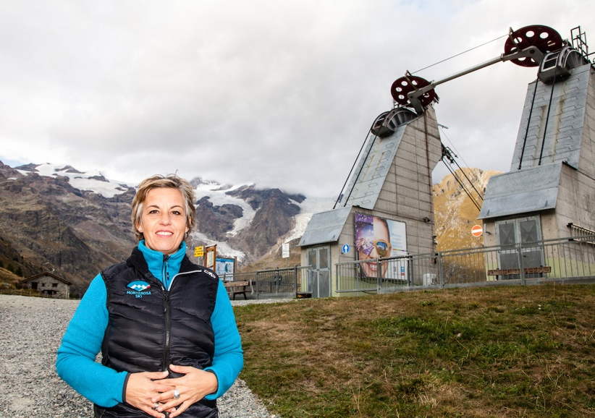
Le possibilità offerte dal prezzo dinamico e la comodità di prenotare tutto per tempo e on line hanno favorito notevolmente i flussi provenienti dal web, come conferma Paola Turchetti, responsabile commerciale e marketing di Monterosa Ski: “spostare le vendite sul web ci ha permesso e ci permetterà sempre di più di continuare a migliorare il servizio al cliente (costumer care). Per fare un esempio, la figura della classica addetta alla biglietteria ha avuto quest’anno più tempo per dare informazioni e fornire aiuto ai clienti meno avvezzi con questa modalità di acquisto. In questo modo possiamo davvero dedicare più tempo e attenzione, anche quando i flussi sono alti, a chi ha necessità”.

A completare il racconto dei dati diramati, vanno ancora letti quelli provenienti dalle valli minori del territorio, ovvero: Antagnod, Brusson, Champorcher e Gressoney-Saint-Jean. Stazioni che si collocano tra i 1.300 e i 1.800 metri e che, quindi, molto hanno risentito della scarsità di neve. Includendo i numeri dei loro primi ingressi, il complessivo si attesta a +13,20% e il fatturato globale dell’intero comprensorio Monterosa Ski, si attesta su un finale +14,60% rispetto al 2021/2022.

MONTEROSA SKI
Monterosa Ski deve il suo nome al vicino massiccio del Monte Rosa. Il comprensorio sciistico si estende in Valle d'Aosta interessando la Val d'Ayas, la Valle del Lys e la Valle di Champorcher e in Piemonte interessando la Valsesia.
Gli impianti di risalita della Val d'Ayas si congiungono con quelli della Valle del Lys attraverso il colle Bettaforca. Il collegamento tra la Valle del Lys e la Valsesia è garantito dal Passo dei Salati.
Dal 2010, il comprensorio rimane quasi totalmente aperto anche d'estate, permettendo a bikers e a turisti a piedi di attraversarlo totalmente. È possibile partire da Frachey in Val d'Ayas e raggiungere Alagna Valsesia e tornare in giornata usando solo gli impianti di risalita.

Le località che compongono il comprensorio sono:

Ayas-Antagnod (AO)
Ayas-Champoluc (AO)
Champorcher (AO)
Brusson (AO)
Gressoney-La-Trinité (AO)
Gressoney-Saint-Jean (AO)
Alagna Valsesia (VC)
Alpe di Mera (VC)

Piste e impianti
Sono disponibili: 28 piste blu, 73 piste rosse e 11 piste nere, fra cui, a Gressoney-Saint-Jean, quella più difficile della Valle d'Aosta), e 52 impianti di risalita che partono da una quota minima di 1212 m s.l.m. (Alagna Valsesia) e arrivano fino ai 3275 m s.l.m. della Punta Indren (AO).

InfoPoint Visitmonterosa
Tel. +39 0125 303111 www.visitmonterosa.com - Route Ramey 69, 11020, Champoluc AO

OPEN MIND CONSULTING SRL
UFFICIO STAMPA & PR MONTEROSA SKI
MEDIA CONTACT: ANGELA MARINI – corso Valdocco, 2 – 10122 Torino – c/o COPERNICO GARIBALDI
T: + 39 011 812 8633 @: info@openmindconsulting.it – W: openmindconsulting.it

